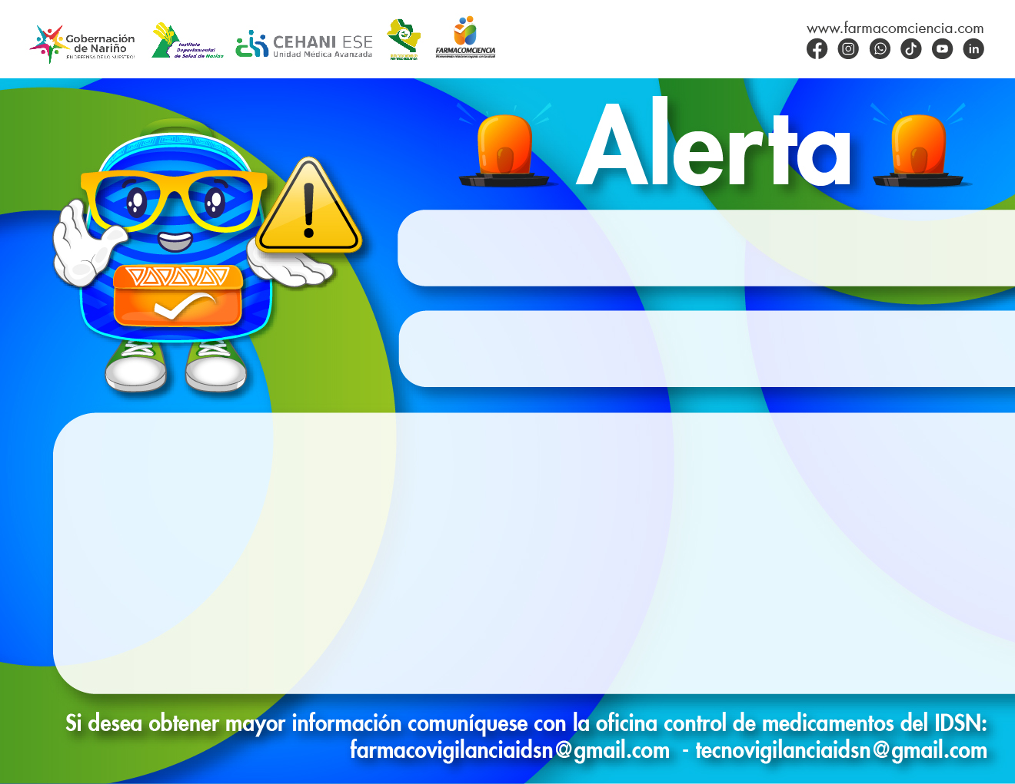

**Medicamento Fraudulento- JAKAVI® 20mg (fosfato de ruxolitinib)**

INVIMA informa a la ciudadanía comercialización sobre la comercialización fraudulenta de los Lotes SACW1, SAJY6 y STO69 del producto JAKAVI® 20mg (fosfato de ruxolitinib) comprimidos, los cuales están siendo objeto de falsificaciones y por lo tanto su comercialización en Colombia es ilegal comprimidos, cuyos embalajes se encuentran en los idiomas inglés e indio y cuyas características no corresponden con el producto original importado, registrado, distribuido y comercializado en el país por Novartis de Colombia

**MAYO 2023**